工作手册（快申快享/其他）

1.在职消防救援人员、政府专职消防员、消防文员有关教育优待
1.1在职消防救援人员、政府专职消防员、消防文员子女义务教育入学

一、事项基本信息
（一）政策类别：资质类
（二）政策类型：其他稳经济政策
（三）发布层级：沙湾区
（四）执行层级：沙湾区
（五）适用地区：沙湾区
（六）有效期：长期
（七）兑现对象：在职消防救援人员、政府专职消防员、消防文员的子女
（八）申报条件：符合就读公办义务教育阶段学校和普惠性幼儿园入学条件的在职消防救援人员、政府专职消防员、消防文员的子女
（九）申报时限：按当地教育部门和学校招生时间要求。
（十）兑现标准：符合就读公办义务教育阶段学校和普惠性幼儿园条件的在职消防救援人员、政府专职消防员、消防文员的子女，参照当地军人子女教育优待政策执行。
（十一）兑现方式：快申快享
（十二）兑现时限：60工作日
（十三）受理部门（单位）：沙湾区行政审批服务中心惠企政策服务专窗
（十四）办理部门（单位）及咨询电话：区教育局教育和安全股0833-3441667
（十五）政策依据：关于落实在职消防救援人员、政府专职消防员、消防文员有关住房优待有关优待工作的通知（乐沙府办发〔2022〕6 号）
二、受理标准及审查要点
（一）户籍证明
1.材料要求：适龄儿童、少年和父母户口簿的户籍证明首页、监护人页、儿童少年页及复印件。
2.审查要点：适龄儿童、少年是否达到入学年龄，且与监护人的关系。
3.样本样表：
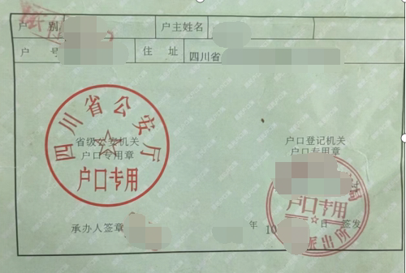

（户口簿首页）
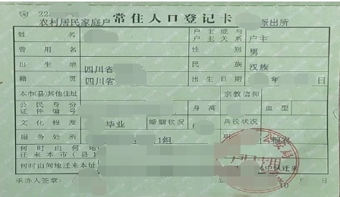
（监护人页）
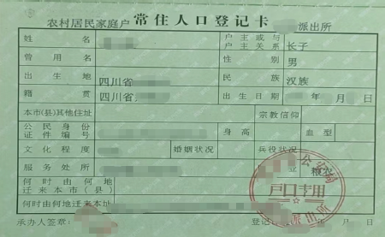
（适龄儿童、少年页）
（二）房产证信息
1.材料要求：沙湾城区、镇区辖区内的房产证（购房合同）或居住证及复印件。
2.审查要点：适龄儿童、少年在沙湾区辖区内的居住地，相关证明的有效期。
3.样本样表：
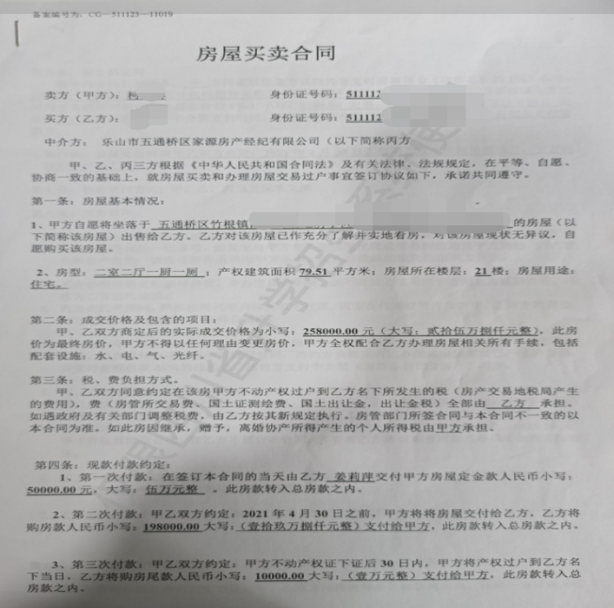

（购房合同第一页）

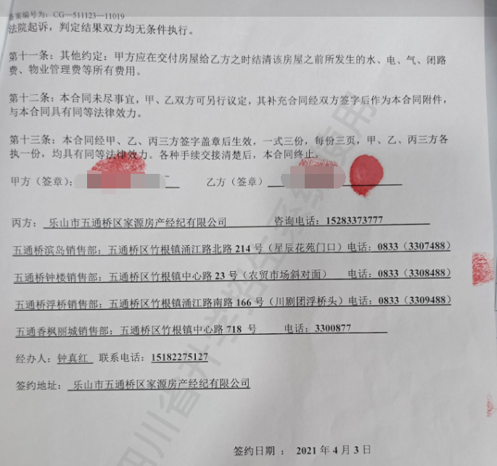
（购房合同第二页）

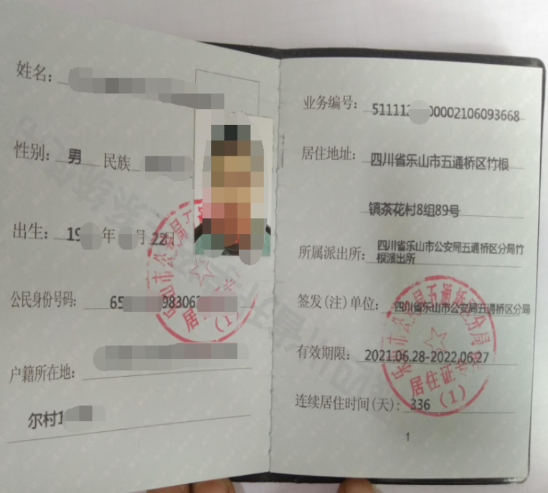
（居住证样本）
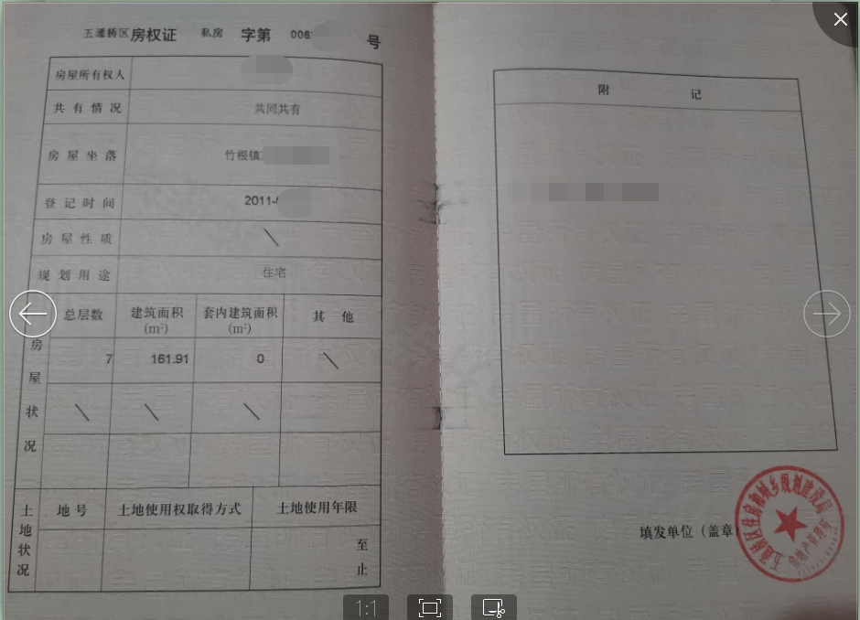

（房产证样本）

（三）资格证明
1.材料要求：在职消防救援人员、政府专职消防员、消防文员证明文件及复印件。
2.审查要点：资格证明是否在有效期内。
3.样本样表：
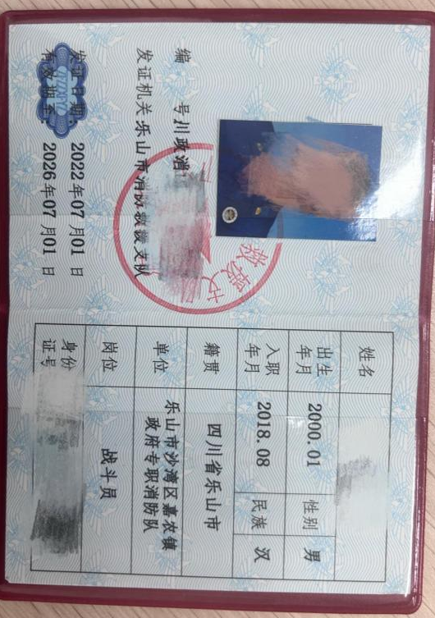
三、政策解读
问：在职消防救援人员、政府专职消防员、消防文员在教育方面有何有待？
答：在职消防救援人员、政府专职消防员、消防文员的子女就读公办义务教育阶段学校和普惠性幼儿园，参照当地军人子女教育优待政策执行。

四、兑现流程图
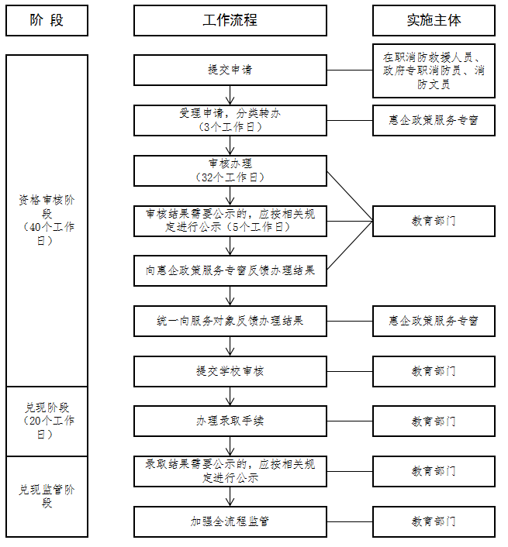

申兑指南（快申快享/其他）

  - 在职消防救援人员、政府专职消防员、消防文员有关教育优待
1.1在职消防救援人员、政府专职消防员、消防文员子女义务教育入学
一、事项基本信息
（一）政策类别：资质类
（二）政策类型：其他稳经济政策
（三）执行层级：沙湾区
（四）适用地区：沙湾区
（五）有效期：长期
（六）申请对象：在职消防救援人员、政府专职消防员、消防文员的子女
（七）申报条件：符合就读公办义务教育阶段学校和普惠性幼儿园入学条件的在职消防救援人员、政府专职消防员、消防文员的子女
（八）申报时限：按当地教育部门和学校招生时间要求
（九）兑现标准：符合就读公办义务教育阶段学校和普惠性幼儿园条件的在职消防救援人员、政府专职消防员、消防文员的子女，参照当地军人子女教育优待政策执行。
（十）兑现方式：快申快享
（十一）兑现时限：60工作日
（十二）惠企政策服务专窗咨询电话：0833-2527309
（十三）监督投诉电话：12345
（十四）受理地址：沙湾区行政审批服务中心惠企政策服务专窗
（十五）工作时间：周一至周五，9:00-12:00,13:30-17:30,国家法定节假日除外
二、申请材料
（一）户籍证明
材料要求：适龄儿童、少年和父母户口簿的户籍证明首页、监护人页、儿童少年页及复印件。
（二）房产证信息
材料要求：沙湾城区、镇区辖区内的房产证（购房合同）或居住证及复印件。
（三）资格证明
材料要求：在职消防救援人员、政府专职消防员、消防文员证明文件及复印件。

工作手册（快申快享/其他）

2.在职消防救援人员、政府专职消防员、消防文员有关住房优待
2.1在职消防救援人员、政府专职消防员、消防文员农村危房改造
一、事项基本信息
（一）政策类别：奖补类
（二）政策类型：财政支持
（三）发布层级：沙湾区
（四）执行层级：沙湾区
（五）适用地区：沙湾区
（六）有效期：长期
（七）兑现对象：在职消防救援人员、政府专职消防员、消防文员。
（八）申报条件：对户籍在沙湾区农村的在职消防救援人员、政府专职消防员、消防文员且属于低收入群体的六类人员在农村唯一的住房。
（九）申报时限：根据上级年度计划执行。
（十）兑现标准：户籍在沙湾区农村的在职消防救援人员、政府专职消防员、消防文员且属于低收入群体的六类人员在农村唯一的住房，若有改造需求，同等条件下优先纳入农村危房改造范围。
（十一）兑现方式：其他
（十二）兑现时限：按照住建部门工作流程兑现
（十三）受理部门（单位）：沙湾区行政审批服务中心惠企政策服务专窗
（十四）办理部门（单位）及咨询电话：区住建局0833-3448122
（十五）政策依据：关于落实在职消防救援人员、政府专职消防员、消防文员有关住房优待有关优待工作的通知（乐沙府办发〔2022〕6 号）
二、受理标准及审查要点
（一）优先农村危房改造
1.材料要求：

（1）在职消防救援人员、政府专职消防员、消防文员户籍及身份证明文件1份；

（2）农村危房改造对象身份证明材料1份。

（3）农村危房改造申请书1份；
2.审查要点：
相关文件加盖鲜章。
3.样本样表：
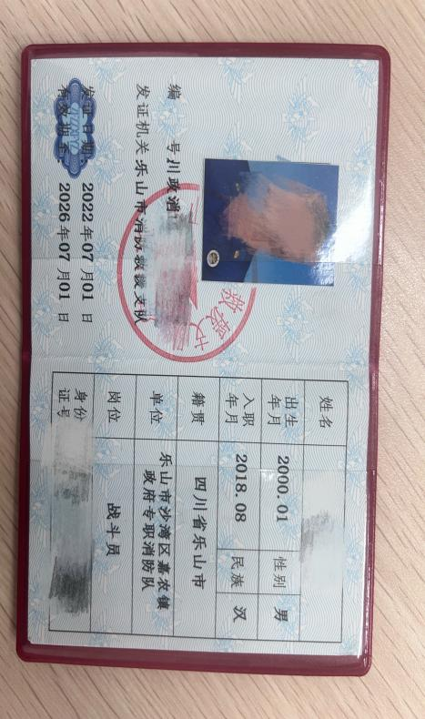

（在职消防救援人员、政府专职消防员、消防文员证明文件）
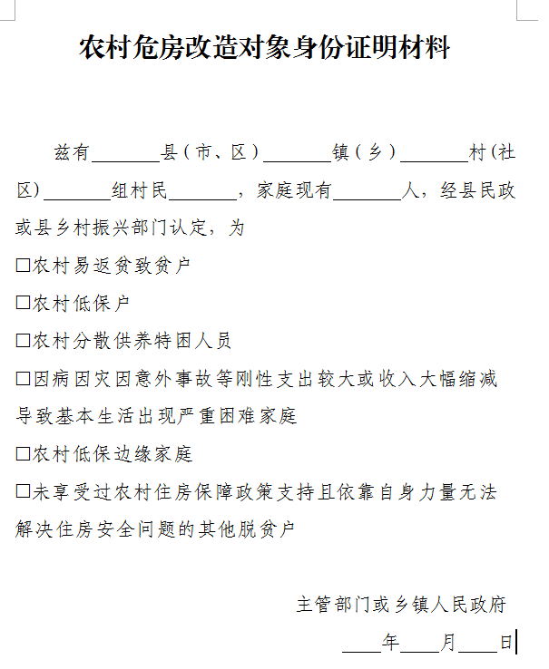

（农村危房改造对象身份证明材料）

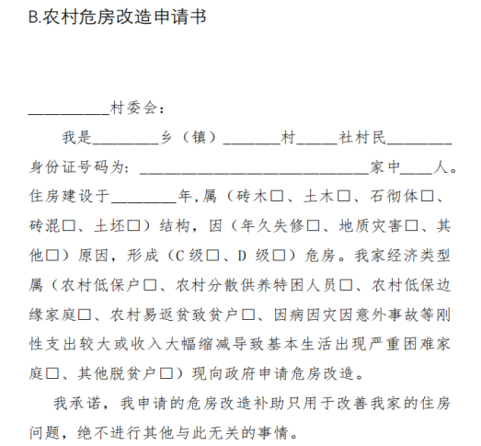

（农村危房改造申请书）

三、政策解读
问：在职消防救援人员、政府专职消防员、消防文员在住房方面有何有待？
答：对户籍在沙湾区农村的在职消防救援人员、政府专职消防员、消防文员且属于低收入群体的六类人员在农村唯一的住房，若有改造需求，同等条件下优先纳入农村危房改造范围。
四、兑现流程图
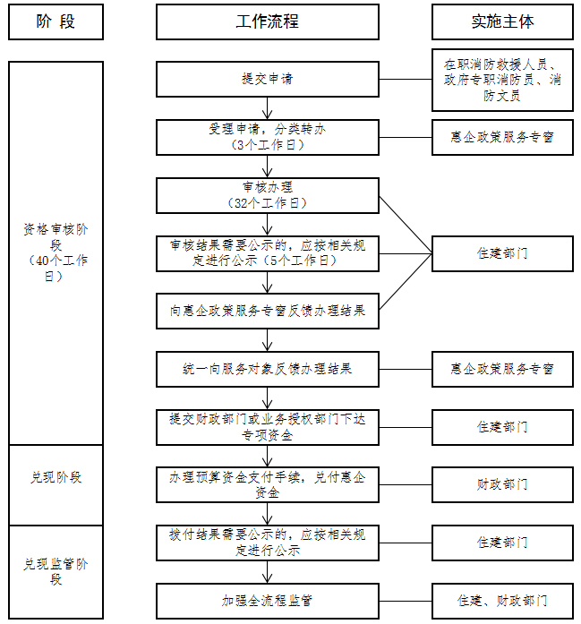

申兑指南（快申快享/其他）

2.在职消防救援人员、政府专职消防员、消防文员有关住房优待
2.1在职消防救援人员、政府专职消防员、消防文员农村危房改造
一、事项基本信息
（一）政策类别：奖补类
（二）政策类型：财政支持
（三）执行层级：沙湾区
（四）适用地区：沙湾区
（五）有效期：长期
（六）申请对象：在职消防救援人员、政府专职消防员、消防文员
（七）申报条件：对户籍在沙湾区农村的在职消防救援人员、政府专职消防员、消防文员且属于低收入群体的六类人员在农村唯一的住房。
（八）申报时限：根据上级年度计划执行
（九）兑现标准：户籍在沙湾区农村的在职消防救援人员、政府专职消防员、消防文员且属于低收入群体的六类人员在农村唯一的住房，若有改造需求，同等条件下优先纳入农村危房改造范围。
（十）兑现方式：其他
（十一）兑现时限：按照住建部门工作流程兑现
（十二）惠企政策服务专窗咨询电话：0833-2527309
（十三）监督投诉电话：12345
（十四）受理地址：沙湾区行政审批服务中心惠企政策服务专窗
（十五）工作时间：周一至周五，9:00-12:00,13:30-17:30,国家法定节假日除外
二、申请材料
（一）在职消防救援人员、政府专职消防员、消防文员户籍及身份证明文件
材料要求：相关文件加盖鲜章，且在有效期内。
（二）农村危房改造对象身份证明材料
材料要求：沙湾区农村户籍，相关文件加盖鲜章。
（三）农村危房改造申请书
材料要求：相关文件签字按手印。

工作手册（免申即享）

3.在职消防救援人员、政府专职消防员、消防文员有关医疗保障
3.1在职消防救援人员、政府专职消防员、消防文员优先医疗救治
一、事项基本信息
（一）政策类别：权益类
（二）政策类型：其他稳经济政策
（三）发布层级：沙湾区
（四）执行层级：沙湾区
（五）适用地区：沙湾区
（六）有效期：长期
（七）申请对象：在职消防救援人员、政府专职消防员、消防文员
（八）兑现标准：凭有效证件享受优先挂号、取药、缴费、检查、住院等服务，先救治后付费。
（九）兑现方式：免申即享
（十）办理部门（单位）及咨询电话：区消防救援大队0833-3434509
（十一）政策依据：《关于落实在职消防救援人员、政府专职消防员、消防文员有关优待工作的通知》（乐沙府办发〔2022〕6号）
二、政策解读
问：在职消防救援人员、政府专职消防员、消防文员在就医时有哪些保障及优待？
答：全区公立医疗机构设立优先窗口，在职消防救援人员、政府专职消防员、消防文员凭有效证件享受优先挂号、取药、缴费、检查、住院等服务。全区各类医院建立在职消防救援人员、政府专职消防员、消防文员紧急医疗救治绿色通道，在职消防救援人员、政府专职消防员、消防文员凭有效证件进入优先服务流程，先救治后付费。

申兑指南（免申即享）

3.在职消防救援人员、政府专职消防员、消防文员有关医疗保障
3.1在职消防救援人员、政府专职消防员、消防文员优先医疗救治
一、事项基本信息
（一）政策类别：权益类
（二）政策类型：其他稳经济政策
（三）执行层级：沙湾区
（四）适用地区：沙湾区
（五）有效期：长期
（六）兑现对象：在职消防救援人员、政府专职消防员、消防文员
（七）兑现标准：凭有效证件享受优先挂号、取药、缴费、检查、住院等服务，先救治后付费。
（八）兑现方式：免申即享
（九）惠企政策服务专窗咨询电话：0833-2527309
（十）监督投诉电话：12345
（十一）咨询地址：沙湾区行政审批服务中心惠企政策服务专窗

工作手册（免申即享）

4在职消防救援人员、政府专职消防员、消防文员有关交通优待
4.1在职消防救援人员、政府专职消防员、消防文员凭有效证件免费乘坐区内公交车等公共交通工具

一、事项基本信息
（一）政策类别：权益类
（二）政策类型：费金减免
（三）发布层级：沙湾区
（四）执行层级：沙湾区
（五）适用地区：沙湾区
（六）有效期：长期
（七）申请对象：在职消防救援人员、政府专职消防员、消防文员
（八）兑现标准：凭有效证件免费乘坐区内公交车等公共交通工具。
（九）兑现方式：免申即享
（十）办理部门（单位）及咨询电话：区消防救援大队0833-3434509
（十一）政策依据：关于落实在职消防救援人员、政府专职消防员、消防文员有关优待工作的通知（乐沙府办发〔2022〕6 号）
二、政策解读
问：在职消防救援人员、政府专职消防员、消防文员在沙湾区乘坐公共交通工具时有哪些保障及优待？
答：在职消防救援人员、政府专职消防员、消防文员凭有效证件免费乘坐区内公交车等公共交通工具。

申兑指南（免申即享）

4在职消防救援人员、政府专职消防员、消防文员有关交通优待
4.1在职消防救援人员、政府专职消防员、消防文员凭有效证件免费乘坐区内公交车等公共交通工具
一、事项基本信息
（一）政策类别：权益类
（二）政策类型：费金减免
（三）执行层级：沙湾区
（四）适用地区：沙湾区
（五）有效期：长期
（六）兑现对象：在职消防救援人员、政府专职消防员、消防文员
（七）兑现标准：凭有效证件免费乘坐区内公交车等公共交通工具。
（八）兑现方式：免申即享
（九）惠企政策服务专窗咨询电话：0833-2527309
（十）监督投诉电话：12345
（十一）咨询地址：沙湾区行政审批服务中心惠企政策服务专窗

